ФЕДЕРАЛЬНОЕ АГЕНТСТВО ПО ОБРАЗОВАНИЮ

Государственное образовательное учреждение

высшего профессионального образования

Ульяновский Государственный Технический Университет

**ДОКЛАД**

По дисциплине: **«Организация, технология и проектирование предприятий розничной торговли»**

На тему: **«Организация размещения и выкладки товаров»**

**Выполнил:**

студент гр. Кд-41

Якушев Р. Р.

**Проверила:**

Лимасова Е.Ф.

г. Ульяновск 2008 г.

**СОДЕРЖАНИЕ**

Введение…………………………………………………………………………………........3

**ГЛАВА 1. МЕРЧЕНДАЙЗИНГ**

1.1.Понятие МЕРЧЕНДАЙЗИНГА ………………………………………….………….4

1.2. Инструменты………………………………………………………………….………4

* 1. Основные правила мерчендайзинга …………………………………………...……5

**ГЛАВА 2. оформление торгового зала**

2.1. Использование пространства в торговом зале…………………………………...…6

2.2. Типы расположения торгового оборудования внутри торгового зала……………7

2.3. Приоритетность места в торговом зале ……………………………………….……7

2.4. Разделение товарных групп ………………………………………………...…….…9

2.5. Расположение основных и дополнительных точек продажи ……………………11

##### ГЛАВА 3. Выкладка ТОВАРОВ

3.1. Правила выкладки…………………………………………………………………..14

##### 3.2. Виды выкладки товара……………………………………………………………...14

3.3. Факторы, влияющие на совершение покупки…………………………………..…17

ЗАКЛЮЧЕНИЕ……………………………………………………………………………...18

СПИСОК ЛИТЕРАТУРЫ……………………………………………………………….….19

**ВВЕДЕНИЕ**

Размещение и выкладка товаров в торговом зале являются важными средствами стимулирования сбыта. Наиболее прогрессивные розничные торговые предприятия давно уже осознали необходимость уделять должное внимание данным аспектам своей деятельности.

Размещение товаров — это их расположение на площади торгового зала.

Рациональное размещение товаров в торговом зале позволяет правильно формировать потоки покупателей и сокращать время их обслуживания. Постоянные покупатели знают, где размещается тот или иной товар в торговом зале, и быстро его находят. При этом также сокращаются трудовые затраты работников магазина в процессе пополнения товарных запасов за счет использования кратчайших путей движения товаров из подсобных помещений к зоне размещения.

Под выкладкой товаров понимаются технологические процессы, связанные с расположением, укладкой и показом товаров на торгово-технологическом оборудовании. Привлекательная, удачно разработанная и поддерживаемая в порядке выкладка товаров способствует тому, что посетители, пришедшие в магазин, приобретают товар и тем самым обеспечивают магазину прибыль.

По данным исследований проводимых в западных странах – 80% товаров в магазинах покупается под воздействием различных импульсов. К ним может относиться сам товар, внешний вид которого привлекает к себе внимание и деньги покупателя, привлекательная цена, дополнительная реклама в месте продажи товара.

Еще раз, 80% товаров приобретается в магазинах не потому что лучше, а потому что они в конкретный момент времени производят наибольшее благоприятное впечатление на покупателя. Но, это на Западе, а у нас все по-другому.   
Наш родной отечественный покупатель вообще в большинстве своем ведет себя в магазинах как малое дитя: «что увидел, то и в рот (корзину) тянет». Попробуйте заставить немца или француза купить незнакомый ему товар. Не возьмет, даже если предложите ему немыслимые скидки. Россиянин же видя новый товар, сразу думает: «надо попробовать». Так что, возможно западные 80% в наших супермаркетах и универсамах становятся 90%.

Таким образом, торговый зал - это место, где у продавца есть последний шанс показать покупателю товар, повлиять на его выбор и подтолкнуть его купить больше единиц товара. Причем, зная то, что 65% посетителей магазинов принимают решение, о покупке находясь в торговом зале. Получается, что у 9 из каждых 10 покупателей, пришедших в магазин за покупками, нет окончательно сформированного решения относительно того, например, молоко какой марки они купят и купят ли они газированные напитки. Не использовать этот шанс - значит добровольно отказаться от прибыли.

**ГЛАВА 1. МЕРЧЕНДАЙЗИНГ**

**1.1. Понятие мерчендайзинга**

Понятие мерчендайзинг происходит от английского "merchandising"- искусство торговать.

Мерчендайзинг - красивое и очень популярное в настоящее время слово. Каждый день в крупнейшие магазины приходят мерчендайзеры компаний производителей и поставщиков товаров, проводятся специальные семинары, в лучших профессиональных изданиях публикуются статьи о мерчендайзинге тех или иных товарных групп.

Существует очень много определений мерчендайзинга. Вот основные:

Мерчендайзинг - это представление товаров в пункте продаж путем организации его внутреннего пространства и наружного оформления, оптимального светового и цветового разрешения, удобство подхода или подъезда к нему.

Мерчендайзинг - направление маркетинга, способствующее стимулированию розничных продаж посредством привлечения внимания конечных покупателей к определенным маркам или группам товаров в местах продаж без активного участия специального персонала.

Мерчендайзинг - это комплекс мероприятий, производимых в торговом зале и направленный на продвижение того или иного товара, марки.

**1.2. Инструменты**

**Запас:** на полках необходимо представить те товары, которые покупатели ожидают найти в данном магазине. Производитель указывает в своей мерчендайзинговой стратегии набор марок и упаковок, который он будет продвигать в каждой торговой точке (торговая точка - розничный продавец, который заказывает продукцию и продает ее в своем магазине). Всех своих клиентов производитель может разделить на несколько категорий (торговых каналов) в зависимости от вида активности покупателей в торговой точке, а также от того, какой контингент покупателей посещает эти магазины. В разных торговых каналах набор продвигаемых товаров может дифференцироваться. Так, в супермаркете покупатель ожидает увидеть больший выбор дорогого вина, чем в мелких магазинах. На полках всегда должны быть в наличии те марки и упаковки, которые пользуются наибольшей популярностью у покупателей. При этом товары должны занимать место на полках в соответствии с уровнем продаж. Допускать возникновения ситуации, когда отсутствуют наиболее популярные товары, нельзя.

**Расположение:** основные и дополнительные точки продажи (Точка продажи или точка покупки - это место в торговом зале конкретного магазина, где размещается продукция) необходимо расположить сообразно движению потока покупателей в торговом зале.

Дополнительная точка не всегда необходима, но она дает очень важное преимущество, - покупатель может еще раз увидеть товар и выбрать его. Особенно часто дополнительные точки размещают уже при подходе к кассам, но эффективно действуют и дополнительные точки, расположенные по внешнему периметру торгового зала - там проходят 80% покупателей.

**1.3. Основные правила мерчендайзинга**

Важно помнить, что главным правилом эффективного мерчендайзинга является то, что он должен быть результатом совместных усилий производителя, дистрибьютора и продавца. План по проведению мерчендайзинга может быть осуществлен только в том случае, если он учитывает интересы всех трех участников, и, при этом, ставит во главу угла потребности покупателя.

1. Месторасположение продукта в магазине может значительно повлиять на уровень его продаж. Делайте выкладку и располагайте рекламные материалы в центральной (бросающейся) в глаза точке, где покупатель обратит на них внимание.
2. Не размещайте продукцию и рекламные материалы на дальних, боковых или темных полках.
3. Всегда выставляйте товар лицевой стороной к покупателю.
4. Не располагайте товар вверх дном, обратной стороной или навалом.
5. Выставляйте товары (торговые марки) в количестве, пропорциональном их доле рынка, или в соответствии с рекомендациями по выкладке.
6. Не перегружайте одну полку, если остальные явно пусты.
7. Всегда проверяйте, чтобы ценники были наклеены на лицевой стороне упаковки, хорошо читались и не перекрывали название товара и другие важные надписи.
8. Не наклеивайте ценники поверх названия товара или других важных надписей на упаковке.
9. Всегда располагайте товар и рекламные материалы на уровне глаз покупателя, тогда он скорее обратит на них внимание и сможет прочесть всю рекламную информацию.
10. Не располагайте рекламные материалы в недоступных покупателю местах. Покупатель не станет читать информацию, если она расположена слишком высоко или низко.
11. Всегда располагайте рекламные материалы вблизи рекламируемого товара, тогда они скорее привлекут внимание покупателей, исполняя роль "немого продавца".
12. Избыток рекламного материала отвлекает внимание от продаваемого товара. Это мешает и покупателям и продавцам.
13. Всегда располагайте продаваемый товар аккуратно, группируя торговые марки. Это поможет покупателю скорее выбрать нужный товар.
14. Не смешивайте различные торговые марки. Это может запутать покупателя и усложнит выбор необходимого ему товара.
15. Всегда следите за чистотой полок, прилавков, товаров. Незамедлительно заменяйте товар с поврежденной упаковкой.
16. Не оставляйте на полках товар с поврежденной упаковкой. Не допускайте загрязнения товара, полок или прилавка. Не ставьте новый товар на грязные полки или прилавок.
17. Товары с сильным запахом (такие как мыло или другие моющиеся средства) должны находиться на расстоянии от чая и других пищевых продуктов.
18. Всегда располагайте достаточное количество товара в удобном и легко доступном для продавца месте. Это облегчит обслуживание покупателей и повысит эффективность торговли.
19. Не размещайте товар в дальних, темных углах магазина, доступ продавца к которым может быть затруднен.
20. Всегда обращайте внимание на размер торговых площадей магазина. В маленьком магазине используйте только простейшие рекламные материалы и делайте простую выкладку. В большом же магазине используйте большие и красочные рекламные материалы и делайте массивную выкладку.
21. Не используйте большие дисплеи и рекламные материалы в маленьких магазинах, а маленькие в больших.
22. Всегда располагайте товары с большим сроком реализации позади товаров с меньшим сроком реализации. Товары с истекшим сроком реализации немедленно снимайте с полок или прилавка.

**ГЛАВА 2. оформление торгового зала**

**2.1. Использование пространства в торговом зале**

Сегодня торговому представителю и мерчендайзеру недостаточно уметь продавать свой товар и знать концепцию мерчендайзинга своей компании. Для того чтобы добиваться максимального эффекта он должен понимать потребности как покупателя, так и владельца розничной точки, а также представлять себе поведение потребителей.

Такие понятия как поток покупателей в торговой точке, общее расположение товара на самих точках продажи, оптимальное размещение основных и дополнительных точек продажи играют важнейшую роль в мерчендайзинге, определяя его эффективность.

При расположении товаров в торговом зале учитывается несколько факторов:

* оптимальное использование пространства торгового зала,
* оптимальное расположение товарных групп,
* расположение основных и дополнительных точек продажи,
* способы замедления потока покупателей

Оптимальное использование пространства торгового зала.

Как правило, 40% площади торговой точки занимает торговое оборудование (полки, холодильное оборудование, стеллажи и т.д.), расположенное в зависимости от формы помещения максимально выгодно. Приблизительно 60% площади торговой точки необходимо оставлять для движения покупателей (обеспечение свободного движения покупателя по магазину, правила техники безопасности и т.д.), чтобы покупатели чувствовали себя комфортно.

Для определения мест расположения секций следует проанализировать, какие из них наиболее предпочтительны для тех или иных ассортиментных групп, какие зоны в магазине являются ценообразующими, какие — приносят наибольшую прибыль. Так, недорогие товары «работают» на то, чтобы создать у покупателя благоприятное впечатление об уровне цен магазина. Если разместить их в начале торгового зала, покупатель втягивается в процесс покупок и дальше берет товары уже «автоматически», обращая на цены меньше внимания. Известен принцип «чересполосицы», при котором товары с низкими ценами, приносящие магазину наибольшую прибыль, чередуются по ходу покупателей в торговом зале. Принцип «чересполосицы» используется и тогда, когда отдельные группы товаров повседневного спроса выкладывают на некотором расстоянии друг от друга. В этом случае покупатели попутно осматривают другие товары.

При расположении секций в больших магазинах следует учитывать, что покупатели начинают обход торгового зала с правого угла фасада и движутся по залу против часовой стрелки. Кроме того, покупатели обычно проходят первую треть магазина быстрее, чем остальную его часть. Эти особенности необходимо учитывать при определении мест размещения товаров, нуждающихся в активизации продажи, а также модных и новых товаров. Их следует располагать в местах, наилучшим образом обозреваемых покупателями. С правой стороны движения покупательского потока следует размещать товары, реализацию которых желательно увеличить, а с левой, в направлении к выходу, — товары повседневного спроса.

**2.2. Типы расположения торгового оборудования внутри торгового зала**

Планировка торгового зала предполагает схемы размещения товаров и проходов для покупателей, соответственно выстраиваются и линии торгового оборудования. По отношению к размещению линий оборудования в торговом зале схемы могут быть ***поперечными, продольными, диагональными, боксовыми*** и ***смешанными.***

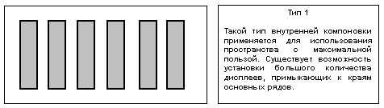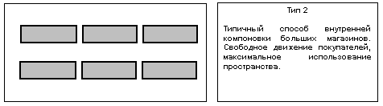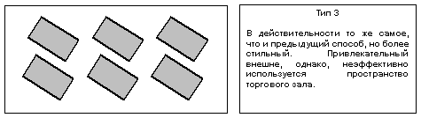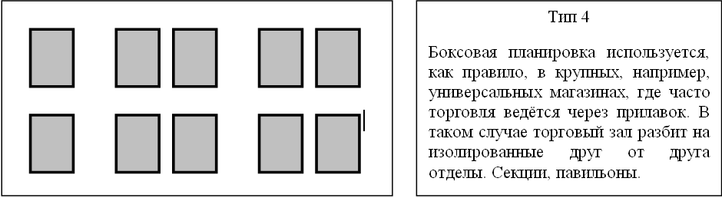

рис.1

**2.3. Приоритетность места в торговом зале**

Известно, что приоритетные места в торговом зале определяются в зависимости от ***потока покупателя***, т.е. от того пути, который проходит большинство покупателей. Товар самого высокого качества, самый широко рекламируемый и даже самый популярный товар не будет продаваться, если его позиция в магазине подобрана неудачно.

В магазине существует естественное направление движения покупателей, которое должно определяться еще на стадии проектирования магазина: расположение входа, торгового оборудования в зале и касс. Движение потока покупателей должно быть рассчитано заранее и подобрано с максимальной выгодой, предоставляя на обозрение покупателю как можно больше товаров.

* 80-90% покупателей обходят все точки продажи, расположенные ***по******периметру торгового зала*** и лишь 40-50% окупателей обходят внутренние ряды;
* наиболее ***" горячими" местами*** при этом являются начало потока покупателя и зона касс.

На рисунке 2 показана зависимость продаж от движения покупателей, т.е. процент покупателей, который, приходится на каждый квадрат.

рис.2

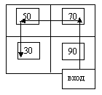

  Очень важно определить ***первое направление***, которое выбирает покупатель, войдя в магазин, так как лучшим местом для расположения товара является то, которое первым попадается на глаза только что вошедшему в магазин покупателю. Существует 4 причины того, почему товар должен располагаться как можно раньше на пути движения покупателя:

* Тележка покупателя еще относительно пустая, и покупатель не беспокоится о том, как бы не повредить какую-нибудь покупку, положив на нее относительно тяжелую упаковку, или сделать тележку слишком тяжелой и не удобной в управлении.
* Покупка некоторых товаров является ***импульсной.*** Желание покупателя купить что-то незапланированное наиболее сильно именно в начале движения покупателя по магазину.
* Если товар расположен дальше по движению покупателя, чем конкурентный, то есть вероятность, что покупатель успеет купить товар конкурента прежде, чем заметит ваш.
* Самое важное то, что денежные средства покупателя, рассчитанные на покупки, ограничены. В начале движения по магазину он имеет 100% суммы, предназначенной для совершения покупки. Чем больше товаров в тележке, тем меньше денег у него остается. Если товар располагается дальше, покупатель может не купить его только потому, что не будет уверен в том, хватит ли у него на это денег.

***Около касс*** покупатель проводит время в очереди и ничем не занят. Поэтому зона касс является привлекательной для тех товаров, которые чаще других покупаются под воздействие импульса (жевательные резинки, сладости, напитки и т.д.) Также хорошо располагать в этой зоне газеты и журналы – покупатель может взять их для просмотра и затем купить.

  Итак, приоритетные места в торговом зале (рис.3):

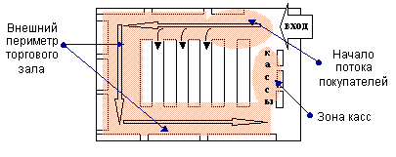

рис.3

Таким образом, при расположении основных и дополнительных точек продажи какого-либо товара, необходимо задумываться о поведении покупателей в торговой точке, существующем расположении оборудования и конкурентов в зале, а также идти на нестандартные решения. Правильно размещенный товар всегда будет давать производителю и магазину максимальную выгоду.

**2.4. Разделение товарных групп**

В большинстве случаев при планировании покупки потребитель четко определяет, какие товарные группы он хочет приобрести (хлеб, молоко, макароны, одежда, обувь, посуда и т.д.) Поэтому весь ассортимент магазина можно разделить на три группы:

* ***Товары повседневного спроса.*** Покупка этих товаров является целью практически каждого визита покупателя в торговую точку. Их еще называют магазинообразующими товарными группами.
* ***Товары периодического спроса* .** Покупка этих товаров планируется один раз в несколько визитов.
* ***Товары импульсного спроса.***Покупка этих товаров обычно не планируется.

На примере продуктового магазина (рис.4) продемонстрируем эффективное расположение товарных групп в торговом зале.

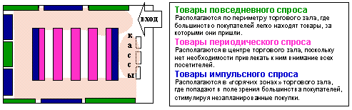

 рис.4

Поскольку товары повседневного спроса востребованы наибольшим числом посетителей, около данных точек продажи скапливается достаточно большое количество покупателей. Поэтому данные товарные группы должны располагаться по внешнему периметру торгового зала, чтобы сделать покупку наиболее удобной. Если покупатели будут испытывать неудобства, то они будут стремиться поскорее покинуть торговый зал. Это не только уменьшает время пребывания покупателя в магазине (а значит, снижает количество импульсных покупок), но также может натолкнуть покупателя на мысль посетить другой магазин в следующий раз.

В связи с тем, что данные группы товаров пользуются наибольшим спросом, существует соблазн расположить их внутри торгового зала, чтобы внимание покупателя не обошла ни одна товарная группа. Но это может привести к негативным последствиям.

1. Стремясь заставить покупателя пройти через весь магазин, владельцы магазинов ошибочно полагают, что покупатель будет искать необходимый товар, где бы он ни находился. Это не всегда так. Если покупатель не видит данный товар в магазине, то у него всегда есть возможность просто пойти в другой магазин.

2. Не преувеличивая, можно сказать, что популярные категории товаров зачастую "страдают" из-за того, что хорошо продаются. Насколько больше упаковок этих товаров смог бы продать владелец точки, расположив их по внешнему периметру в начале движения потока покупателей? Насколько больше прибыли можно было бы получить? Насколько удобнее покупателям было бы делать покупки?

**Рекомендации:**

1. Товары повседневного спроса – *мясо, овощи, молочная продукция, хлебобулочные изделия.* Следует избегать расположения этих товаров друг с другом. Покупатель чаще всего планирует покупку продуктов всех этих групп. Следовательно, основные точки продажи данных продуктов должны находиться в различных местах периметра торгового зала, между ними располагаются остальные товары. В этом случае покупатель будет вынужден осмотреть весь торговый зал (рис.5).

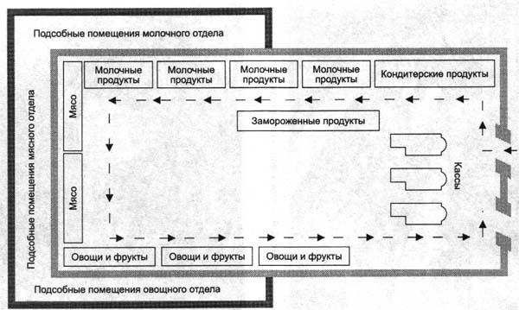

рис. 5.

Мясо и мясопродукты. Отдел обычно располагают вдоль дальней или боковой стены торсового зала. Тогда для приобретения мясных продуктов покупатели пересекут торговый зал, в результате объем их покупок увеличится. Оборудование для размещения мясных продуктов должно располагаться недалеко от места обработки, чтобы можно было быстро и эффективно пополнить запасы.

Овощи и фрукты. После приобретения мясных продуктов покупатели обычно подбирают к мясу подходящие овощи, и многие торговцы предпочитают размещать плодоовощную продукцию поблизости от мясного отдела. В некоторых магазинах прилавки с овощами и фруктами располагают в самом начале маршрута, так как эта продукция является высокоприбыльной и лучше предложить ее покупателям до того, как они наберут товаров на большую сумму в других отделах. Возможным компромиссом между этими точками зрения может стать размещение овощного отдела вдоль одной из боковых стен торгового зала.

Хлебобулочные и кондитерские изделия. Так как выпечка в большей степени относится к товарам импульсивного спроса, многие менеджеhы размещают отдел около входа в торговый зал. Отрицательным моментом в данном случае является возможность впоследствии помять кондитерские изделия более тяжелыми продуктами. Изделия в упаковках обычно располагают рядом с отделом молочных продуктов, однако если выпечка изготавливается прямо в магазине, то отдел целесообразно расположить вдоль дальней стены торгового зала, рядом с кулинарией. Аромат свежей выпечки будет привлекать покупателей к другим товарам.

Замороженные продукты. Существуют две основн ые точки зрения на размещение отдела замороженных продуктов. С одной стороны, эти продукты могут располагаться в конце маршрута: спрос на них растет и они не нуждаются в поддержке других отделов, при этом продолжительность пребывания продукта вне морозильной камеры сокращается, С другой стороны, замороженные продукты могут размещаться и в других стратегически важных точках магазина, например в центре, параллельно стеллажам (гондолам).

Молочные продукты. Около этого отдела большинство покупателей делают последнюю остановку, поэтому его часто размещают вдоль сте-ны, противоположной овощному отделу. Отметим, что отдел молочных продуктов также удобно располагать напротив лотков с замораженными продуктами, поскольку замечено, что эти отделы оказывают друг другу поддержку в привлечении покупателей.

1. Очевидно, что при планировании размещения товарных групп следует также обращать внимание на специфику товаров: мясопродукты, молочные продукты, фрукты и овощи, свежемороженые продукты. Учитываются особенности хранения каждого типа товара, (температура, влажность, возможность размещения запаса на полках), а также "несовместимость" некоторых товарных групп (рыбные и молочные продукты).

**2.5. Расположение основных и дополнительных точек продажи**

Известно, что все места продажи в торговом зале можно разделить на основные и дополнительные.

***Основное место продажи*** – это место, где представлены все производители данной товарной группы.

***Дополнительные места продажи*** увеличивают вероятность покупки товаров.

Дополнительные места продажи являются эффективным инструментом повышения продаж, т.к. позволяют увеличить количество импульсных покупок.

Они организуются для:

* товаров импульсного спроса;
* товаров с высоким оборотом.

Рекомендуется соблюдать определенные правила построения дополнительных мест продажи:

1. **Выгодное расположение в торговом зале (рис.6):**

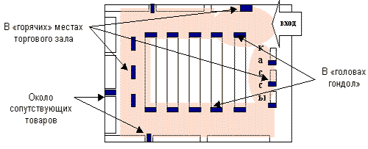

рис.6

1. **Расположение по отношению к основным местам продажи.**

Дополнительные места продажи необходимо располагать отдельно от основных и друг от друга. В противном случае это место продажи становится продолжением основного и служит лишь местом хранения дополнительных единиц продукции. Следовательно, у покупателя остается только один шанс выбрать и купить продукцию данной группы.

1. **Ассортимент.**

На дополнительных местах продажи необходимо располагать самые продаваемые позиции товарной группы. В этом случае вероятность импульсных покупок значительно повышается.

Всегда существует соблазн расположить на дополнительных местах продажи менее продаваемые позиции, чтобы избавиться от затаренности. К сожалению, это не позволит продать много дополнительных единиц, что, в свою очередь, является неэффективным использованием места в торговом зале.

*Простой пример.* Одна марка продается в количестве 100 единиц в день, а другая в количестве 30. Устанавливается дополнительное место продажи, которое может привести к 10% повышению продаж. Это приведет к продаже 10 дополнительных единиц первой марки, и лишь к продаже 3-х дополнительных единиц второй. При одинаковой наценке на обе марки всегда более выгодно прилагать усилия к повышению внимания покупателей к первой марке.

1. **Не выносите продукцию с основного места продажи на дополнительное!**

На дополнительном месте продажи продукцию необходимо дублировать, а не выносить ее с основного места. В противном случае покупатель, который запланировал покупку данной продукции, не найдет ее на основном месте продажи. Как уже было отмечено, в этом случае он либо купит продукт другой марки (конкурента), либо продолжит поиски в другой торговой точке.

Внимание! Не выносите весь свой корпоративный блок на фирменное место продажи! Постоянные покупатели могут потерять вашу продукцию.

Иногда можно отойти от данного правила. Например, вы продаете пиво и у вас есть только один холодильник с прозрачной дверцей для данного магазина. В летнее время его лучше расположить около основной точки продажи и вынести в него все ваше пиво. Холодное пиво в жаркую погоду всегда будет иметь преимущество перед теплым.

1. **Замедление движения покупателя**

Слишком широкие проходы и тенденция к расположению стоек и прилавков в строгом геометрическом порядке ведет к "обесчеловечиванию" магазина. Покупатель не успевает заметить и захотеть купить какой-либо товар, когда переходит от секции к секции, поэтому необходимо замедлить скорость движения покупателя в магазине. При этом нужно не уменьшать проход, а сузить его в середине или на пересечениях с другими проходами. Часто для сужения прохода используются:

* дисплей;
* декоративная колонна;
* стойка с плакатом.

Менее очевидный, но не менее эффективный способ замедления движения покупателя в магазине - это использование музыки. Медленная спокойная музыка создает более расслабляющую атмосферу в магазине, побуждая покупателей не спешить и оставаться в магазине. Быстрая музыка обладает противоположным эффектом - прогулочный шаг превращается в более быстрый, что в основном используется в часы - пик для ускорения движения покупателей.

**Наиболее важная задача мерчендайзера - это нахождение места для лучшего расположения основных и дополнительных точек продажи своего товара.**

##### ГЛАВА 3. Выкладка ТОВАРОВ

##### 3.1. Правила выкладки товаров

Правильная выкладка товара - является одним из самых важных факторов в мерчендайзинге.

Сейчас было бы логично предоставить некоторую информацию о полках, на которых, собственно говоря, и осуществляется выкладка.

Одним из главных условий продажи товаров является его заметность. Исследования показывают, что полки, расположенные на уровне глаз покупателей, обладают самыми высокими показателями продаж. В среднем по универсамам справедлива следующая закономерность показателей продаж товаров по полкам (рис.7):

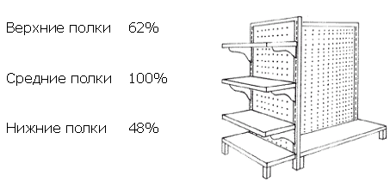

Рис.7

Если принять показатель продаж (товарооборот) по средним полкам за 100%, то продажи по верхним полкам составляют 62% от объема реализации товара, в случае его размещения на средних полках. Объем реализации с нижних полок составит 48%.   
  
    Слабые товары располагаются в середине полки, а сильные начинают и заканчивают ряд. Этот эффект называется заимствованием популярности. То есть, находясь в окружении сильных товаров, слабые товары заимствуют у них дополнительное внимание покупателей.

**3.2. Виды выкладки товара**

**Горизонтальная выкладка:** при горизонтальной выкладке определенные однородные товары размещают по всей длине оборудования. На самой нижней полке при этом размещается товар самых больших размеров или более дешевый. Товар выкладывается слева направо по серии, по уменьшению объема.

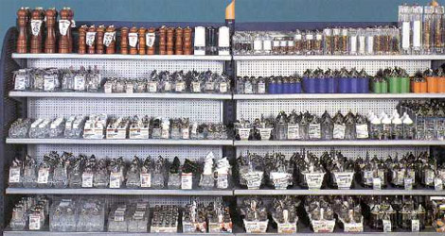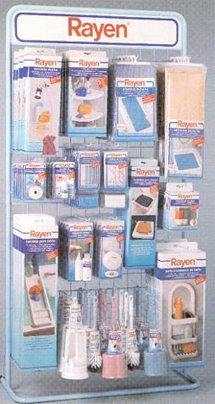

**Вертикальный способ выкладки:** этот способ предусматривает расположение однородных товаров несколькими рядами на всех полках метра стеллажей сверху вниз. Это хороший показ товаров, удобный покупателям любого роста. Распределение товара должно быть строгим, от меньшего к большему. Меньший располагается на верхних полках, а больший на нижних.

**Дисплейная выкладка**: обычно этот способ выкладки применяют на дополнительных точках продажи. Он представляет собой отдельно стоящий фирменный стенд или стойку, не привязанный к основной точке продажи этого товара.

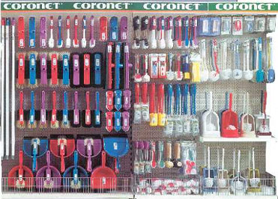

**Массовые выкладки**: применяют в основном для товаров повседневного спроса или продуктов, пользующихся у покупателей особой популярностью. Такая выкладка обеспечивает их быстрый оборот. Она основана на привлечении внимания к товару, выставленному в больших количествах. Часто продукты, продаваемые по ценам, способствующим увеличению потока покупателей, выкладываются, как правило, в прозрачных упаковках с лотками.

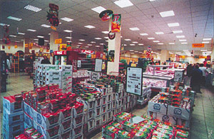

В некоторых магазинах используются фальшивые стенды с изображением массовой выкладки, на фоне которой размещают продаваемый товар. Это делается с расчетом на то, что вместе с рекламой массовая выкладка будет способствовать созданию у покупателей впечатления о продаже товаров по низким ценам. При этом логично отвести часть площади, занимаемой массовой выкладкой, под товары с обычными ценами, имеющими высокий потенциал продажи в большом объеме. Выбор товаров для массовой выкладки должен осуществляться на основе концепции сбалансированных продаж с учетом контрольных цифр валовой прибыли.

При применении массовой выкладки товаров следует позаботиться о том, чтобы она не носила подавляющего характера или не была настолько массивной, что могла бы затруднить выбор товара. Некоторые покупатели могут засомневаться, стоит ли "разрушать" симметричную выкладку или посчитать чересчур трудным достать какой-либо продукт с самого верха высокой и объемной пирамиды.

Чтобы иметь представление о результативности продаж, следует вести учетную документацию по характеристикам реализации, ценам и валовой прибыли, относящимся к товарам, используемым для массовой выкладки. Необходимо сравнивать, насколько успешны продажи какого-то товара в разных местах магазина. Это весьма полезно при планировании продаж и мест выкладки. Правильно собранная информация для введения в компьютер в центре обработки данных позволит определить наиболее эффективные ориентиры для составления программ выкладки товаров в будущем.

**Многотоварные выкладки:** предполагают размещение рядом нескольких различных продуктов и изделий как связанных между собой, так и не имеющих ничего общего. Эти выкладки должны планироваться таким образом, чтобы обеспечивать продажу товаров в большем объеме, чем при однотоварной выкладке. Ведение учета и анализ полученных данных показали, что если однотоварные выкладки увеличивают объемы продаж в 5 раз по сравнению с продажами товаров с полок, то многотоварные выкладки – в 10 или более раз.

Хотя массовые выкладки одного вида товара значительно поднимают уровень продаж, однако не достигают максимального уровня реализации, поскольку круг покупателей ограничивается только теми, кто пожелал приобрести данный вид товара. Многотоварные выкладки привлекают больше посетителей супермаркета. Такого рода выкладки ориентированы на различные группы покупателей и, таким образом, обеспечивают больший объем продаж.

Однако желаемый результат не достигается автоматически. Планируемая многотоварная выкладка должна включать товары, обладающие высоким потенциалом объемной реализации и способные увеличить продажи всех видов товаров, входящих в состав данной выкладки.

**Выкладки товаров "навалом":** осуществляются с использованием различных типов емкостей или базовых стендов. Это могут быть магазинные тележки, проволочные корзины, бачки, столы или комплекты емкостей, поставляемые производителями продуктов. Поскольку товар "вываливается" в ту или иную емкость, стоимость этого вида выкладки является довольно низкой. Обычно используется один вид товара. Выкладка товаров навалом требует применения вывесок-указателей, поясняющих способы и цели использования данных продуктов.

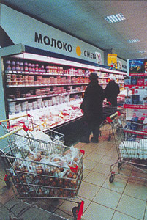

Выкладка товаров с применением тележек является широко распространенным приемом в торговле, поскольку:

* на такой способ выкладки затрачивается мало времени, продукт просто помещается в тележку (или проволочную корзину), к которой прикрепляется соответствующий указатель;
* тележки мобильны и могут легко перемещаться в любую зону магазина;
* такой вид выкладки эффективен - покупатели обращают внимание на содержимое тележек.

Выкладка продуктов на тележках имеет, однако, ряд недостатков:

* многие покупатели могут подумать, что заполненные продуктами тележки уже используются другими покупателями, которые временно отлучились;
* по причине своей мобильности ручная тележка может быть передвинута в зону, где ей быть не полагается, или она может перегородить проход. (Имеются и менее подвижные стенды либо бачки, сконструированные для такого рода выкладки товаров, и лучше использовать их, чем тележки.)

Такие проблемы сформировали еще один принцип торговли в супермаркете - тележки используются только для покупаемого товара или возвращения брошенного товара на полки. Специальные выкладки в корзинках могут располагаться в любом месте в магазине. Однако сопутствующие или близкие товары, выставленные в корзинах в проходе, не должны блокировать движение покупателей или загораживать основную выкладку.

**3.3. Факторы, влияющие на совершение покупки.**

Необходимо всегда думать о покупателе. При оформлении интерьера не нужно впадать в крайности. Если увлечься дизайнерскими изысками, то можно и отпугнуть покупателя. В магазине покупатели должны чувствовать себя комфортно, дизайн же должен быть индивидуальным, запоминающимся, но не мешать представлению товара, а способствовать принятию решения о покупке. Словом, покупателю должно быть удобно выбирать и покупать. Работая над дизайном интерьера, следует учитывать ценовой диапазон товара и ориентироваться на вкусы своих покупателей. Важно, чтобы стиль Вашего магазина ассоциировался с продаваемым товаром. Стандартное оборудование, плохое освещение, грязные полы, небрежно висящая одежда вряд ли будут способствовать высоким продажам. При оформлении магазина следует обратить внимание и на такие факторы, как: цветовое решение (включая цвет стен, оборудования, сочетание цветов); освещение - оно должно быть достаточным, не искажать цветопередачу, позволять создавать световые акценты и выделять определенный товар с помощью направленного света; играющая музыка и т.д.

**ЗАКЛЮЧЕНИЕ**

Сейчас любая компания, которая связана с розничной торговлей, будь то продукты питания или крупногабаритное оборудование, должна овладеть основами новой практической дисциплины. Особенно актуально это для торговых представителей, для которых мерчендайзинг становится конкурентным преимуществом и возможностью для постоянного и тесного сотрудничества со своими клиентами.

Как мы знаем покупатель - существо хоть и привередливое, но импульсивное. Иногда, для того чтобы подтолкнуть его к покупке, достаточно самых простых приемов, как: обещанные скидки, красивая упаковка товара и т.п. Одним словом, порой нужно просто-напросто правильно представить вашу продукцию непосредственно в торговой точке - и увеличение продаж гарантировано.

Если быть точнее то при правильном акцентировании внимания покупателя на определенных марках или видах товаров можно увеличить уровень их продаж до 90%. Именно этот эффект был положен в основу относительно нового направления торгового маркетинга, получившего название мерчендайзинг.

Еще мерчендайзинг способствует повышению качества обслуживания, помогает покупателю сделать выбор с минимальной помощью продавцов.    
Для правильной организации торговли важны также выбор и размещение торгового оборудования, мебели, важно учитывать большое количество, влияющих на покупателей факторов, таких как музыка, освещение, цвет, чистота, ценники…

Существует еще немало других принципов и нюансов эффективного размещения и выкладки товаров, соблюдение которых создает не только привлекательный имидж предприятия, но и позволяет управлять объемом его продаж и прибылью.

Но все-таки главным в магазине является товар: его ассортимент, а потом уже размещение и грамотно расставленные акценты. Если товар неинтересный, некачественный, не имеет своего «лица», то все Ваши усилия по оформлению торгового зала, увы, были напрасны.

**СПИСОК ЛИТЕРАТУРЫ**

1. Бочкарев А., Кондратьев В., Краснова В. и др. Семь нот менеджмента: настольная книга руководителя/Под ред. В. Красновой и А. Привалова. — М.: ЗАО «Эксперт», 1998.

2. Буххайм. Кункель. Лойэ. Оформление и оборудование магазина//Berlin Pubish ware beteiligungsgesellschaft mbH. — Август 1993. — С. 42.

3. Вождаев А. Продукты в торговом зале: пасьянс для мерчандайзера //Витрина. — 1997. — № 10. — С. 35—38.

4. Гурова Т., Медовников Д., Новиков А., Рогачков Д. Новости национального потребления // Эксперт. — 2000. — № 5.

5. Ламбен Ж.-Ж. Стратегический маркетинг. Европейская перспектива/Пер. с франц. — СПб.: Наука, 1996.

6. Орлов М.А., Вержбицкий В.В. Как выбрать оптимальный проект магазина. — М.: Экономика, 1973. — С. 57—59.

7. Пик Х., Пик Э. Супермаркет. Организация и управление // Пер. с англ. — М.: Экономика, 1979. — 224 с.

8. Самуэльсон П. Экономика: Вводный курс. — М.: Прогресс, 1991.

9. Чкалова О.В. Статья в журнале: «Маркетинг в России и за рубежом» №3, 2001 г.

10. http://www.favoritjob.ru/glossary/merch.php

11. http://www.retail.ru/

12. http://www.retailclub.ru/

13. http://www.torgrus.com/management/

14. http://www.rsector.ru/market/cat/30/

15. http://www.stroy-press.ru/articles/view.php?id=1740